
CFGS 2º DAW
IES Juan Bosco
Tutora: Inmaculada Castellanos Sánchez

Rodrigo Baños Muñoz
Sergio García-Casarrubios Arteaga
Email:rodrigo.airen.0910@gmail.com
sergiog.mbg@gmail.com

15/06/2020
Índice

- Presentación del proyecto………………………………………………………………3

  - Introducción
  - Definición del proyecto

- Fases del proyecto……………………………………………………………………….4

  - Fase de investigación………………………………………………………….4

  - Fase de desarrollo……………………………………………………………...6
    - Fase inicial…………………………………………………………………..6
    - Desarrollo del código……………………………....………………………7
      - 1ª versión de la portada.
      - FRONTEND Adopción de Angular 8
      - BACKEND Uso de NodeJS
      - Comunicación backend ↔ frontend
      - Seguridad y autenticación
      - Rediseño de la interfaz
  - Fase de documentación……………………………………………………...11

- Herramientas……………………………………………………………………………..12

- Guía de estilos...…………………………………………………………………………13
  - Colores…………………………………………………………………………13
  - Logotipo………………………………………………………………………..14
  - Tipografía………………………………………………………………………15
  - Referencias……………………………………………………………………15
  - Imágenes de fondo…………………………………………………………...17
  - Bocetos………………………………………………………………………...17

- Pruebas de caja blanca……………………………………………………..………….19

- Diagrama de caso de uso……………………………………………………………...22

- SubMy en distintos navegadores…………………………………………………….24

- Esquema Entidad Relación y código fuente……………………………………….28
Presentación del proyecto

Introducción

El proyecto SubMy es el trabajo de fin de curso del CFGS de Desarrollo de Aplicaciones Web, en el año académico 2019 - 2020, realizado por los alumnos Sergio García-Casarrubios Arteaga y Rodrigo Baños Muñoz.
El objetivo de este proyecto es cubrir una necesidad o demanda del mercado, como es el hecho de administrar múltiples servicios de suscripción a productos bajo demanda.
En este documento se explica el proceso de desarrollo del proyecto, sus fases, características, funcionamiento de la aplicación y guía de estilos. A continuación se detalla en qué consiste y el objetivo del trabajo.

Definición del proyecto

La aplicación web SubMy es una herramienta para la gestión de servicios de suscripción a los que el usuario se haya dado de alta. Es una herramienta que permite llevar un seguimiento del estado de las cuentas a diferentes servicios como Netflix, HBO, Spotify, etc.

Fases del proyecto
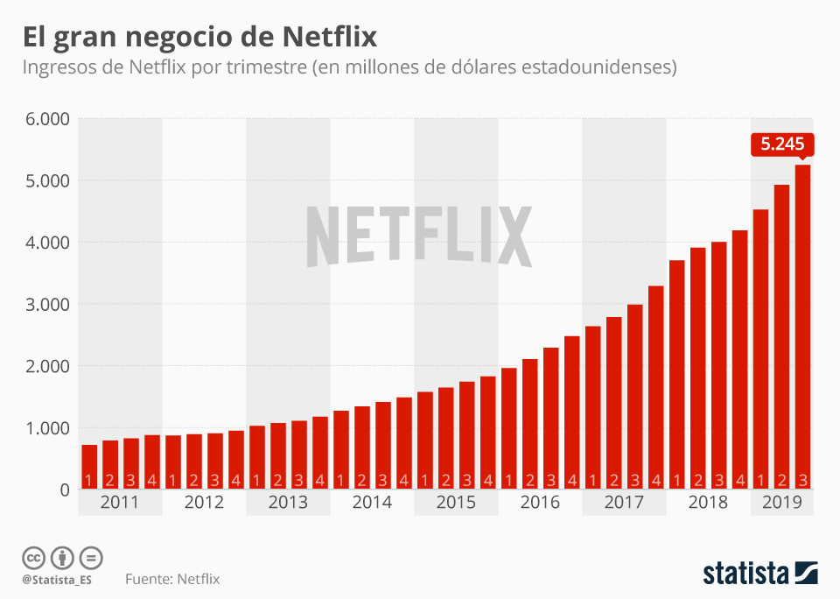Figura 1: Crecimiento de Netflix los últimos 8 años. Fuente: Statista.

Fase de investigación

Durante el proceso de brainstorming se presentaron una serie de ideas sobre las que desarrollar el proyecto. Tras una deliberada selección sobre las más viables, finalmente se optó por la de desarrollar “una aplicación que gestionará las cuentas de servicios de suscripción”, por diferentes motivos que se detallan a continuación.

Actualmente, el modelo de pago más extendido para el acceso a bienes digitales o servicios es el modelo de suscripción. Este modelo es una forma cómoda y económica para acceder a los servicios sin desembolsar grandes cantidades de dinero en una sola vez.

La popularidad de este modelo de pago hace que, en caso de tener varios servicios de suscripción, sea difícil mantener una organización y saber cuánto o cuándo se realizan los cobros.

En los últimos años, ha habido un crecimiento tanto del número de altas a servicios ya existentes, como el lanzamiento de nuevos servicios. Compañías como Netflix publican sus resultados con gráficas que muestran un claro crecimiento.

Netflix, a finales de 2019 publicó estos resultados, que muestran un crecimiento del 31% con respecto al mismo periodo del año anterior.
Pero no sólo los propios servicios se han visto beneficiados por esta tendencia del mercado. Aplicaciones y webs relacionadas con los mismos también han visto un ascenso en el número de descargas.
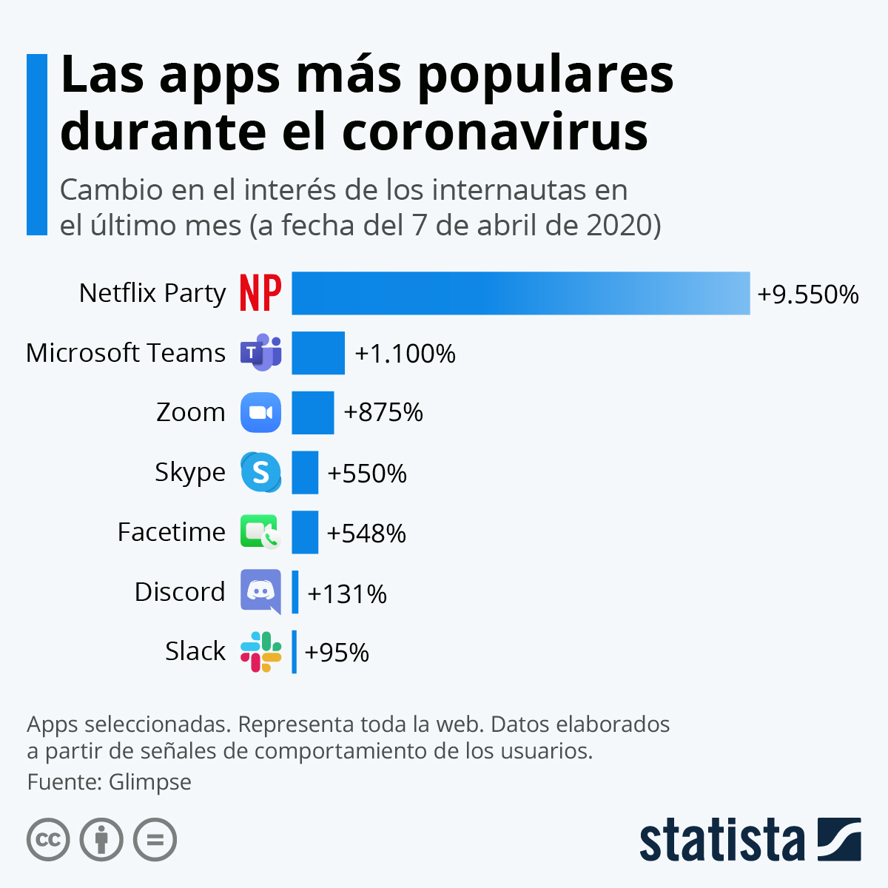Figura 2: Crecimiento de aplicaciones durante el confinamiento. Fuente: Statista.

Durante el periodo de confinamiento, la población no sólo muestra más interés en consumir productos bajo demanda, sino también la necesidad de conectarse con sus seres queridos no sólo para mantener el contacto sino para disfrutar de servicios como Netflix, juntos.

Netflix Party es el mejor ejemplo de esto. Se trata de una aplicación para utilizar junto a Netflix y que permite sincronizar a una serie de personas para ver películas y series juntos.

En conclusión, se trata de un nicho de mercado aún con potencial para ser explotado. El auge de los servicios de suscripción da cabida a otros productos que enriquecen la experiencia o la complementan.

Fase de desarrollo

1. Fase inicial

En esta primera fase se expusieron diferentes ideas sobre la estructura de la página. Un proceso de brainstorming dio nombre a la web, que fue sometida a una votación. Las opciones valoradas para el nombre fueron las siguientes:

- SubSave
- Sub&pay
- SubKeeper
- SubsManager
- MySubList
- Subteca
- SubMy
- MySub
- MySubJournal

Una vez escogido el nombre se pasó a decidir con qué funciones contaría la aplicación y su funcionamiento. El principal objetivo de la aplicación es dar la posibilidad al usuario de llevar un control de los servicios de suscripción que tenga contratados. Este control o seguimiento permitiría al usuario tener conocimiento en todo momento de los siguientes aspectos:

- Fecha de alta y expiración del servicio contratado.
- Precio de la cuota.
- Categoría de la suscripción (vídeo, música, videojuegos…).
- Estado de la cuenta.
- Si la cuenta se encuentra en periodo de prueba.

Para ello, el usuario podrá realizar las siguientes acciones:

- Registrarse o iniciar sesión.
- Dar de alta o de baja suscripciones registradas en la aplicación.
- Ver una lista con las suscripciones y su estado.
- Ver perfil con sus datos.

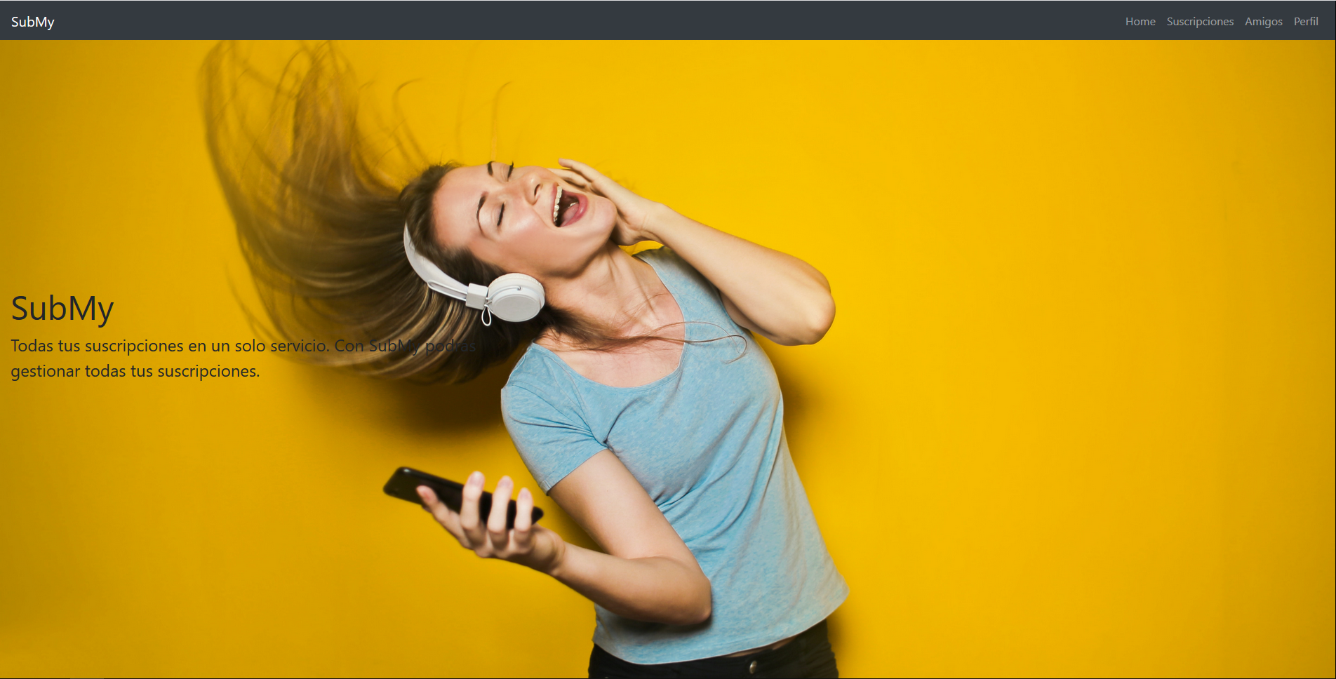
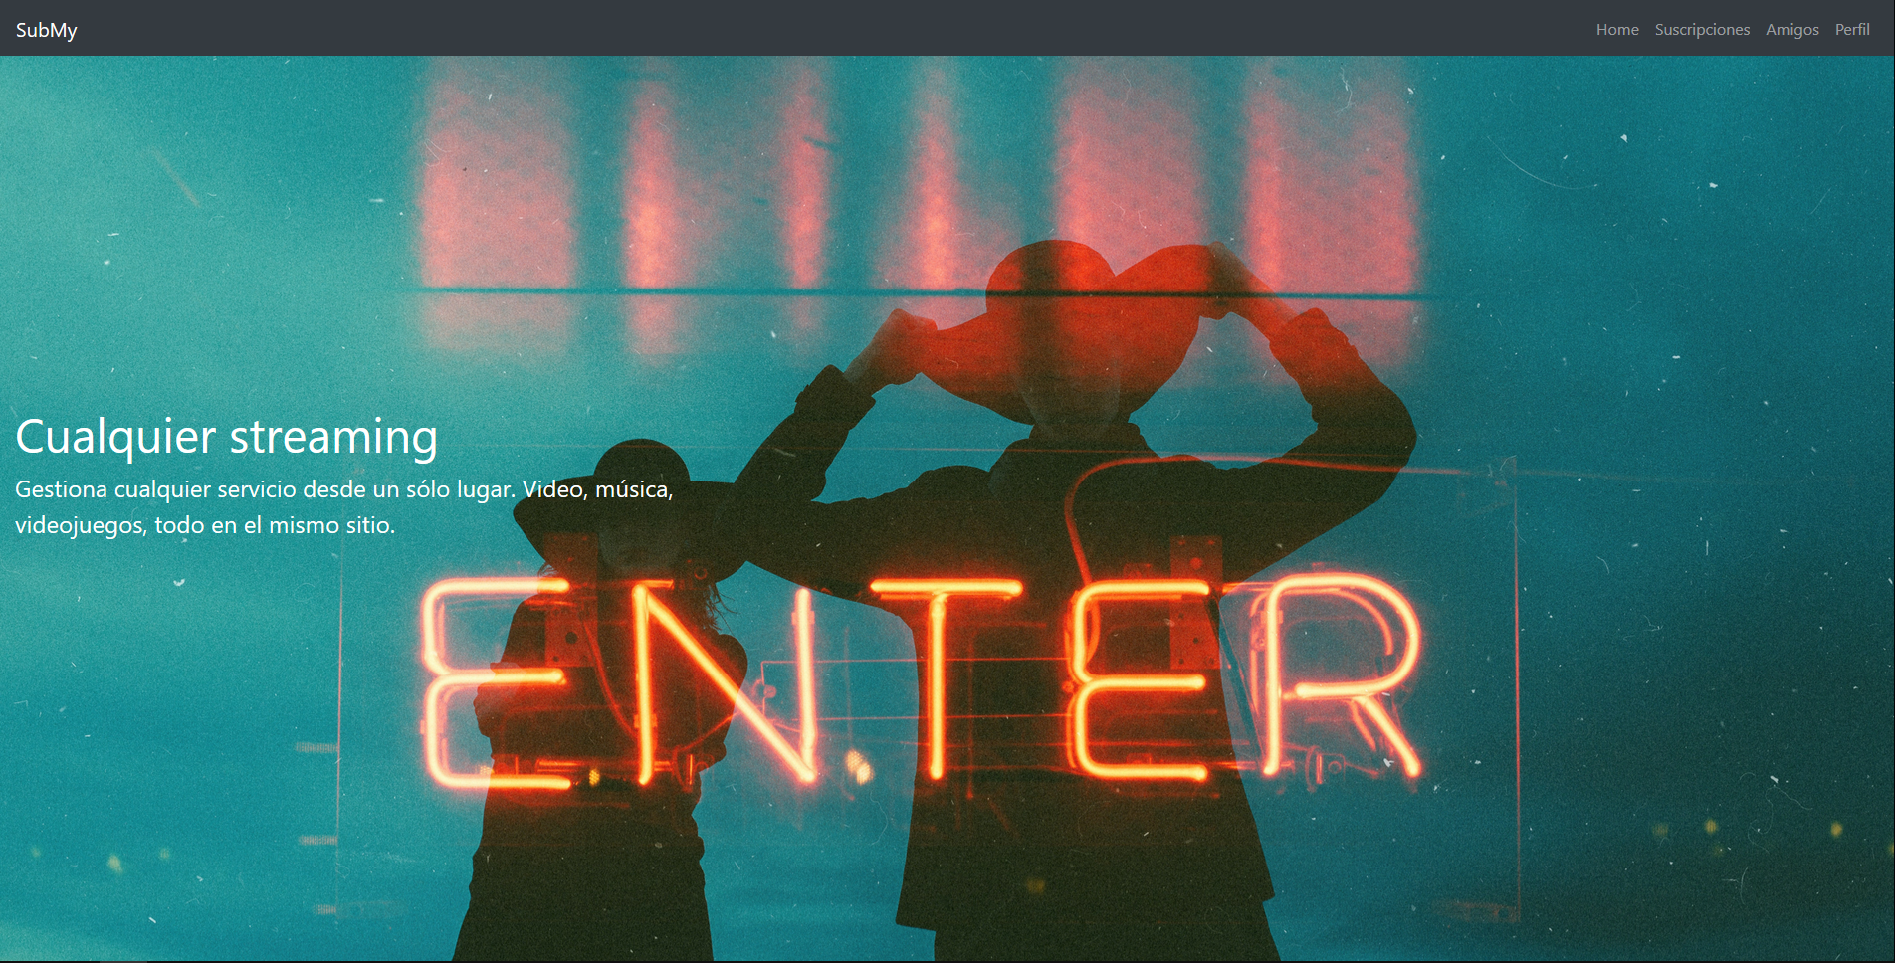
2. Desarrollo del código
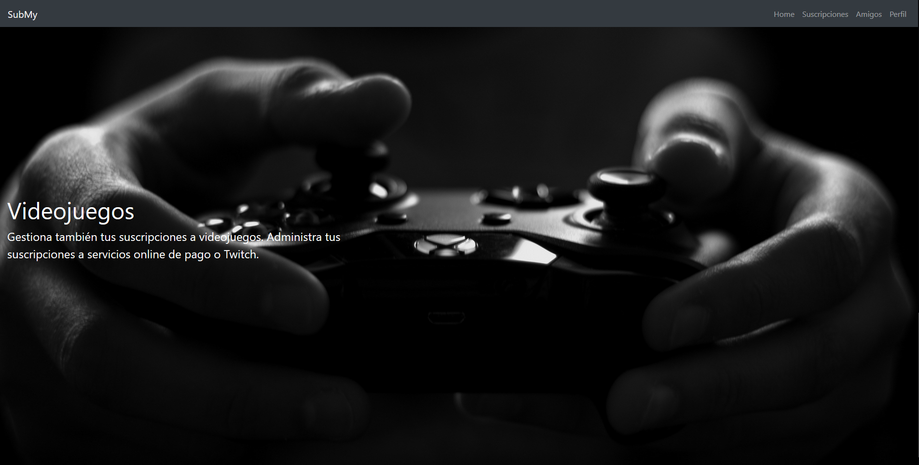Figura 3: 2 y 3: Primeras vistas de la app.

En esta fase se comienza con el desarrollo de la página web. La aplicación está escrita mayoritariamente en HTML y Typescript (explicado con más detalle en el apartado Herramientas).

En esta sección se explica cómo ha sido el desarrollo de SubMy destacando puntos claves del proceso.

2.1. 1ª versión de la portada

Las primeras líneas del código del proyecto se destinaron a la creación de una primera portada para tener una idea inicial de cómo se vería la aplicación. No se utilizó ningún framework y tampoco tenía funcionalidad. El objetivo era empezar a pensar qué es lo que el usuario vería al acceder a la aplicación.

2.2. FRONTEND Adopción de Angular 8:

Figura 4: Logotipo de Angular®.

El siguiente paso fue la utilización de Angular 8 como framework sobre el que se basaría la aplicación. La elección de Angular como framework para el proyecto se basa en unos aspectos fundamentales para la web:

- Responsividad.
- Fácil desarrollo entre plataformas.
- Aplicación basada en componentes.
- Reusabilidad de dichos componentes.
- Facilidad de mantenimiento.

El uso de Angular para este proyecto ayuda a establecer una organización, basada en componentes, que sirvió para estructurar todo el proyecto. A partir de aquí, se establecieron diferentes componentes clave para el funcionamiento de la página, por lo que este es el comienzo real de la programación del proyecto. Estos componentes son los siguientes:

- Una barra de navegación.
- Un cuerpo, donde se cargan y descargan componentes.
- Un pie, con enlaces útiles.

Esta fue la base sobre lo que se desarrollaría posteriormente el proyecto. Teniendo esto establecido, se pasaría a la parte de backend, donde se gestionan el servidor, la base de datos y las conexiones a los mismos.

2.3. BACKEND Uso de NodeJS:

Figura 5: Logotipo de NodeJS®.

En la parte de backend el proyecto funciona sobre el entorno de ejecución NodeJS. La elección de esta tecnología se debe a cuatro motivos fundamentales:

- Cómo ha sido concebido el funcionamiento de la aplicación, basada en eventos asíncronos.
- El uso del mismo lenguaje tanto en el entorno del cliente como en el del servidor.
- Alto rendimiento, consume pocos recursos.
- Basado en el motor V8 de Google, el más extendido y con más soporte.

En este punto, ya es necesario la implementación de un servidor que nos provea de los datos necesarios para el funcionamiento de la aplicación, así como para llevar la gestión de las conexiones a la base de datos.

Servidor

El proyecto consta de un servidor, que maneja las conexiones y provee datos a la aplicación. Este servidor está en ejecución a la espera de que el usuario haga una petición para procesarla y devolverle la información precisa. Es decir, existe un “listener” o “escuchador” que está esperando a que ocurra un evento.

Routers

Son “enrutadores” que dirigen la ejecución de la aplicación al controlador según la naturaleza de la petición que ha realizado el usuario. Por ejemplo, si el usuario quiere ver las suscripciones que tiene activas, el servidor llama al router de las suscripciones, que a su vez se dirige al controlador, que gestionará las conexiones a la base de datos.

Controladores

Los controladores se encargan de obtener la información de la base de datos y devolvérsela al cliente. Constan de funciones que ejecutan diferentes acciones, como por ejemplo devolver las suscripciones al usuario que ha iniciado la sesión.

2.4. Comunicación backend ↔ frontend:

Tras el desarrollo de la funcionalidad básica de la parte del servidor y la parte del cliente, se pasa entonces a la comunicación entre ambas partes.

Esta comunicación se establece gracias a dos componentes:

Modelos

Son las clases que identifican a los objetos recibidos o enviados al servidor, es decir, interfaces para la comunicación entre ambas partes del programa.

Servicios

Los servicios establecen la conexión entre los componentes de la parte del cliente (explicados posteriormente) y el servidor. Estos componentes se “suscriben” a dichos servicios, enviando y recibiendo los datos necesarios a través de operaciones GET y POST.

2.5. Seguridad y autenticación:
Figura 6: Seguridad de la aplicación.

La app se divide en una parte privada que corresponde a una serie de ventanas que solo pueden accederse previo login y que mostrarán la información perteneciente al usuario logueado, dicho esto ha esta parte no es posible acceder de otro modo ya que se usa un token de acceso y al usuario no se le dan indicios para hacerlo ya que permanecerá oculta en la barra de navegación.

Dicho esto, las contraseñas se codifican usando bcrypt del mismo modo que se usa bcrypt para comprobar si la contraseña introducida coincide con la de usuario en el login, una vez hecha esta comprobación se crea un token de acceso que contiene el id del usuario y una clave secreta, lo cual hace que si no se cierra sesion el usuario quede cargado en el dispositivo.

También hemos incluido la posibilidad de loguearte con tu cuenta de google o facebook siempre que el email de estas coincida con el de tu usuario, en este caso la validación se hace por medio de dichas app externas ya que si esta validación falla no devuelven datos y por ende no se podría loguear.
2.6. Rediseño de la interfaz:

Figura 7: Material design by Google®.

Una vez completado el funcionamiento básico de la web, se pasa a realizar un rediseño a la interfaz gráfica de la página, para darle un aspecto más pulido y más cercano a la versión final de la misma.

El nuevo diseño de la página recibe influencia de las tendencias actuales, donde predomina las formas planas, los colores vivos y donde el contenido tiene un papel protagonista. Se hace uso también de la normativa de diseño Material Design desarrollada por Google. Este apartado se explica de forma más desarrollada en el punto Guía de estilos de este manual.

3. Fase de elaboración de la documentación:

Paralelo al desarrollo de la aplicación, hay un proceso de documentación que acompaña al proyecto donde se explican todos los aspectos fundamentales del trabajo. Este proceso se ha materializado en esta memoria donde se detalla el proceso de desarrollo de la web, la fase de investigación, una guía de estilos, casos de prueba para detectar errores, etc.

Herramientas

Patrón Modelo ↔ Vista ↔ Controlador

Es un estilo de arquitectura de software que separa la aplicación en dato, interfaz de usuario y lógica de control en componentes siendo estos:

- Modelo: contiene los datos que maneja el sistema (lógica y mecanismos).
- Vista: o interfaz de usuario, es la parte que se muestra al usuario y con la que esto se interactúa.
- Controlador: actúa como intermediario entre el modelo y la vista.

Lenguajes

- HTML: lenguaje de hipertexto para la elaboración de páginas web
- CSS: hoja de estilo en cascada, lenguaje de diseño gráfico
- Javascript: lenguaje orientado a objetos, es conocido también como lenguaje script para páginas web, pero es usado en aplicaciones de escritorio.
- Typescript: lenguaje basado en javascript que añade tipos estáticos y objetos basados en clases. Se usa tanto para el lado del cliente como para servidor.

Framework

Hemos usado para este proyecto Angular 8 que está desarrollado en typescript y es de código abierto. Se usa para aplicaciones web ‘’one page’’. Por otra parte también hemos contado con Bootstrap que es una biblioteca de código abierto para diseño basada en HTML y CSS con extensiones de JavaScript.

IDE

En nuestro caso hemos trabajado con Visual studio debido a que este es el más completo para nuestro tipo de aplicación.

Github

Hemos usado esta plataforma para trabajar en distintas partes del proyecto de manera simultánea y también como registro de la evolución del mismo proyecto como también así mismo disponer de una copia de seguridad.

NodeJS

Capa del servidor basado en el lenguaje de programación JavaScript, asíncrono, con E/S de datos en una arquitectura orientada a eventos y basado en el motor V8.

Guía de estilos

La organización y la estética general de la página sigue unas pautas de diseño basadas en las tendencias actuales, es decir, el foco de atención del usuario debe estar en todo momento en el contenido, dejando los elementos de navegación en segundo plano e incluso ocultándolos en dispositivos con pantallas de menor tamaño.

Sumado a esto, la influencia de Material Design de Google en el mundo web es más que evidente y SubMy no es una excepción. Tomando algunas directrices de esta guía de diseño se ha elaborado una interfaz limpia e intuitiva.

Además, el framework de Angular ha permitido crear una página que cargue el contenido dinámicamente, asemejando el funcionamiento a las aplicaciones nativas de los diferentes sistemas operativos.

Por último, la responsividad es otra característica fundamental del diseño actual de páginas webs por la variedad de dispositivos conectados a internet hoy en día, y así lo es también de SubMy. La web se adapta a cualquier tamaño de pantalla dependiendo del dispositivo que la esté visualizando.

Colores

Gris oscuro
#1b1f22
Violeta oscuro
#800080
Se ha elegido el gris como color principal debido a que la aplicación usará iconos e imágenes de colores vistosos debido a la naturaleza de la misma, por este motivo con el gris se consiguen enfatizar los demás colores.

El color secundario, o de acento, se utiliza un violeta para que de este modo se consiga un contraste con el color principal. Este color se usa a lo largo de la aplicación para destacar elementos, separarlos o delimitarlos.

El blanco, por último, se utiliza a lo largo de toda la tipografía de la web, ya que necesita destacar sobre los fondos generalmente oscuros que se utilizan a lo largo de toda la interfaz, así como la barra de navegación y otros elementos.

Logotipo

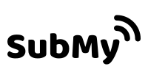Figura 8: Logotipo de SubMy.
El logotipo es también otra parte fundamental de la estética de la página y para la representación del servicio fuera de la misma. Es la materialización de la idea del proyecto mediante una tipografía. El diseño del logotipo transmite 3 conceptos, sobre los que se basa principalmente:

- Streaming.
- Actualidad.
- Comodidad.

El logotipo se ha diseñado utilizando la fuente “Baloo Bhai”. Acompañando al logo se encuentran unos recursos gráficos. Estos recursos tienen el objetivo de, junto a la fuente escogida, transmitir los conceptos expuestos anteriormente.

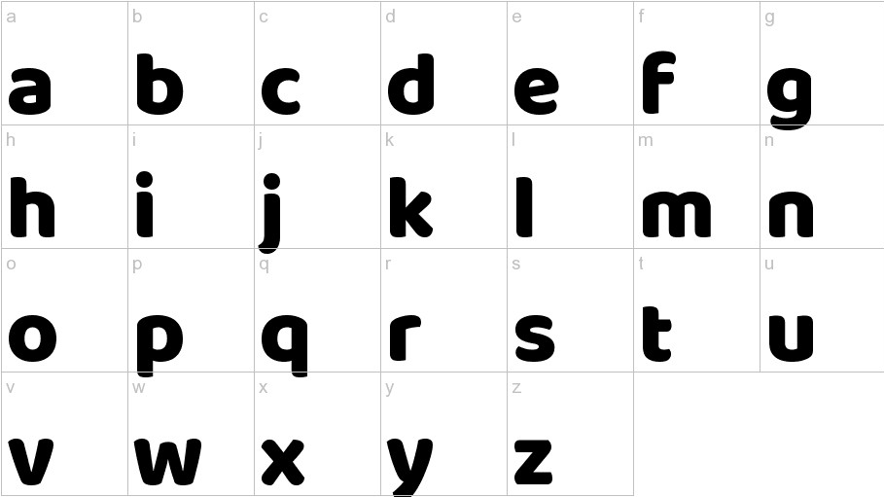Figura 9: Tipografía utilizada en el logotipo de SubMy.

La marca será la que se utilice para representar a SubMy tanto fuera como dentro de la web. Dentro formará parte de la barra de navegación de la web, y fuera servirá como recurso gráfico y publicitario para dar a conocer el servicio.

Tipografía

Además de la tipografía del logotipo, explicada anteriormente, se ha usado otra fuente para el texto de la página. Se ha usado también la misma fuente para la presente documentación del proyecto.

La tipografía utilizada es “Arial”.

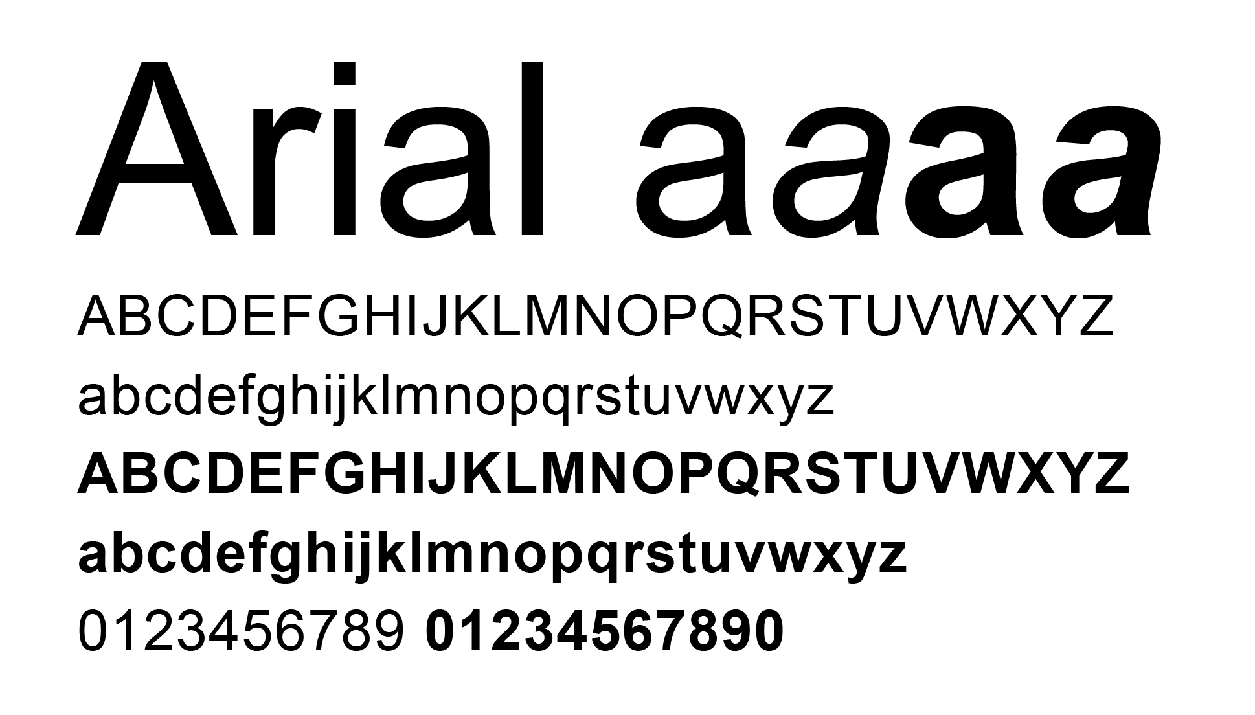Figura 10: Tipografía utilizada en la aplicación.
El uso de esta fuente tiene que ver exclusivamente con la legibilidad. Es una fuente conocida, limpia, sin serifas e ideal para su visualización en pantallas de casi cualquier densidad de píxeles. Esto es especialmente importante teniendo en cuenta la variedad de pantallas y tecnologías en las que la web va a ser visualizada.

Se ha utilizado la fuente en toda su extensión, aprovechando los diferentes pesos para distintas funciones (light, regular, bold…). Por ejemplo, para títulos o secciones importantes se usa bold, mientras que en el resto de contenido light o regular.

Referencias

La estructura de la página, su aspecto general y la navegación a través de la misma debía ser intuitiva y natural. Para ello, se tomó referencia de algunas de las webs mejor diseñadas tanto en versión para móvil como para escritorio.

Actualmente, se prioriza el contenido sobre todo lo demás, las imágenes o los colores son los grandes protagonistas de las portadas. Estos son algunos ejemplos de referencias que se han tenido en cuenta:
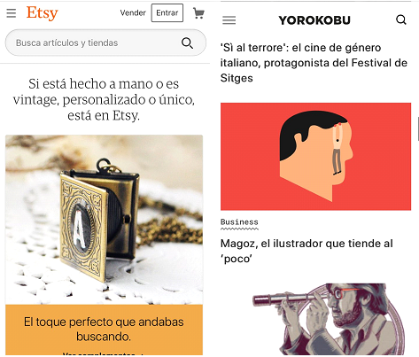Figura 11: Páginas web de Etsy y Yorokobu.
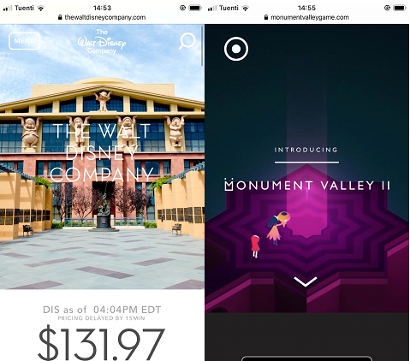Figura 12: Páginas web de Disney y Monument Valley Game.
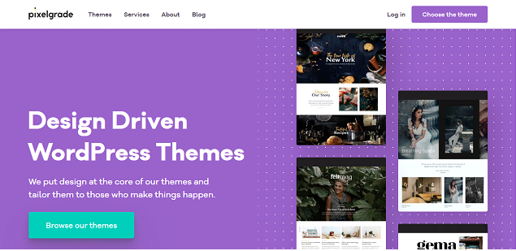Figura 13: Página web de Pixelgrade.
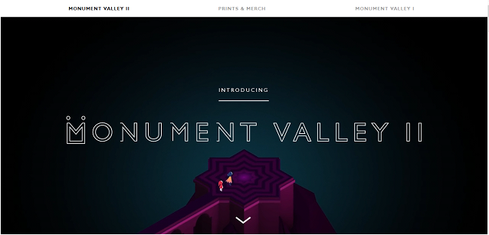Figura 14: Página web de Monument Valley Game.
Imágenes de fondo


En las diferentes secciones de la página se han utilizado diferentes imágenes acordes al apartado donde se encontraban. Estas imágenes han sido obtenidas de un banco de imágenes libres de derechos de autor.

La temática de la imágenes son discos de vinilo, casetes, cines… elementos de la cultura pop que podemos asociar a los servicios de suscripción que más se consumen.
Bocetos

Antes de empezar a diseñar mediante código el diseño final de la página hubo un proceso de bocetaje y diseños preliminares donde se empezó a decidir la organización y la estética general de la página.
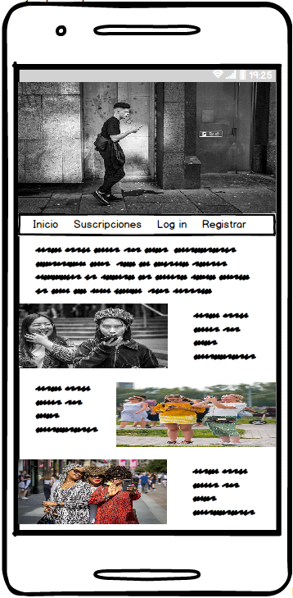Figura 15: Bocetos preliminares en versión móvil.
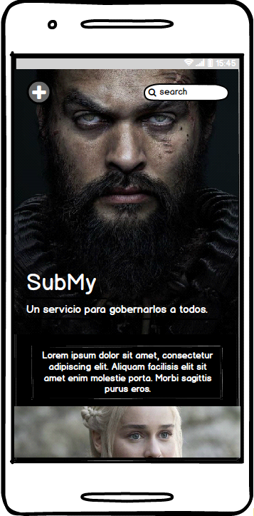Figura 16: Bocetos preliminares en versión móvil.
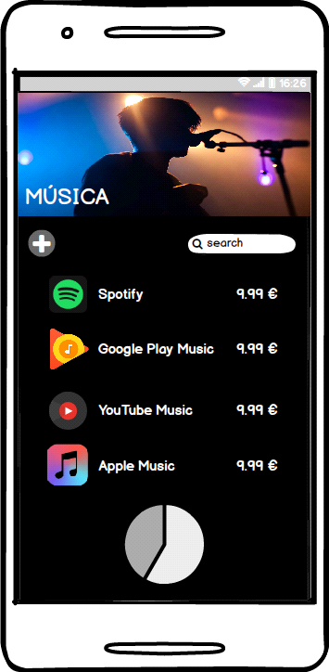Figura 17: Bocetos preliminares en versión móvil.
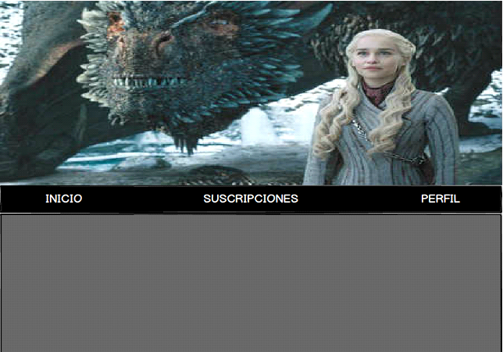Figura 18: Bocetos preliminares en versión de escritorio.
Pruebas de caja blanca

Estas pruebas consisten en la introducción de parámetros de entrada válidos a la aplicación para comprobar que ésta devuelve lo que se espera. Para comenzar con este proceso, se va a realizar la operación de login, previa creación del nuevo usuario:

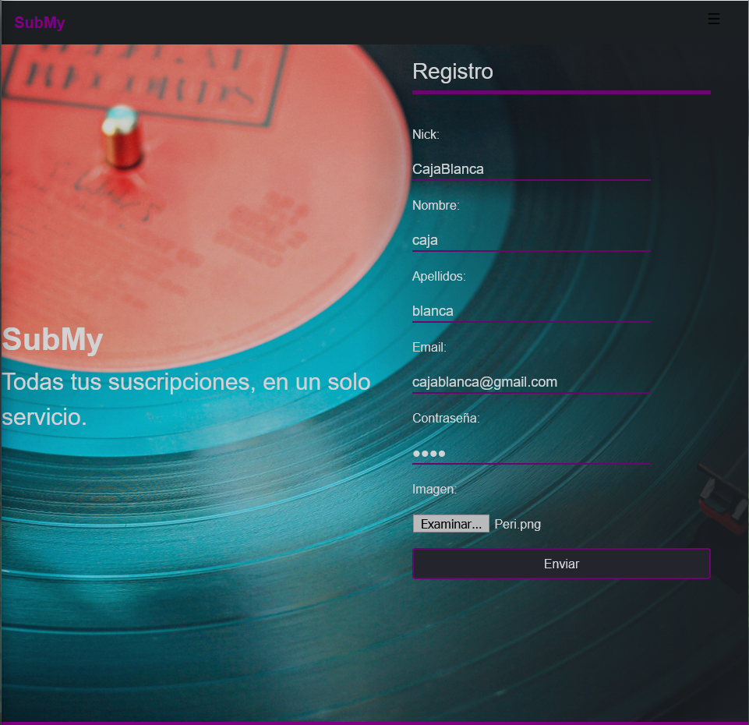
Como se aprecia en la imagen el botón de enviar se muestra activo, esto indica que se han rellenado todos los campos de manera correcta ya que si alguno no lo estuviera dicho botón se mostraría semitransparente (también se ha añadido avisos en los campos que indican que es lo que no está correcto), del mismo modo pasa con la ventana del login, donde, si el correo no tiene el formato adecuado o la contraseña está vacía, no se activaría el botón de enviar:

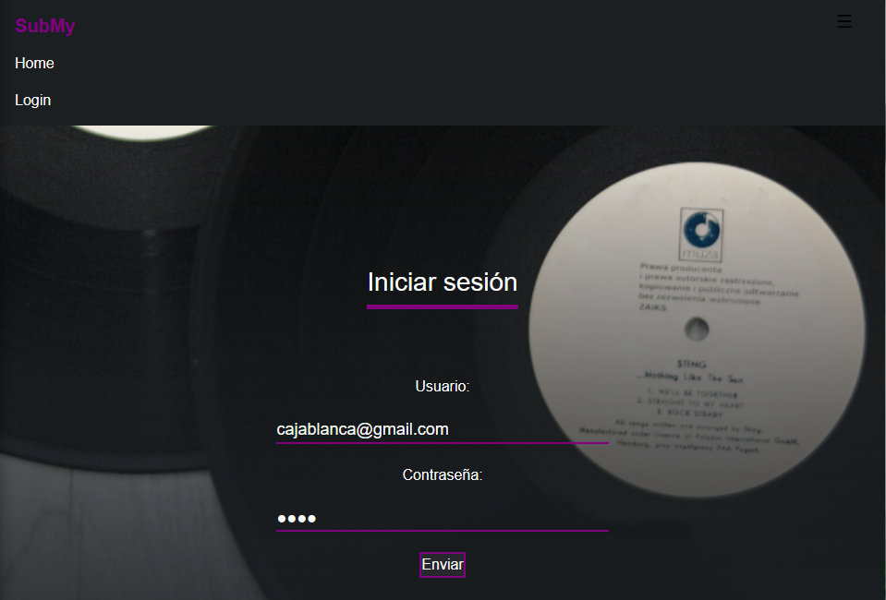
Tras introducir los datos anteriores se redirige al usuario a la siguiente ventana:
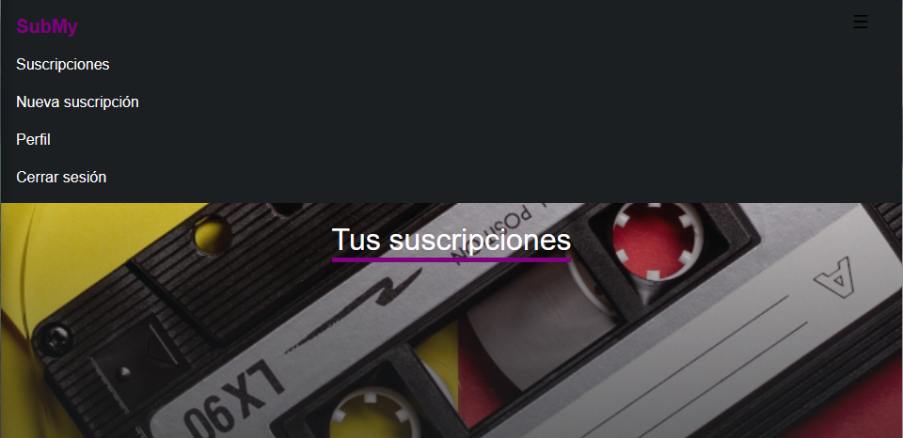
En la ventana de perfil se nos mostrarán los datos que introducimos previamente en el registro:

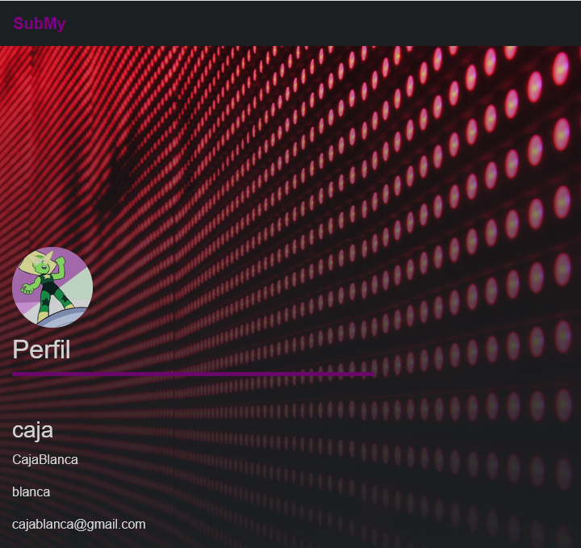
A continuación al crear una nueva suscripción, dentro de la opción de la barra de navegación ‘’Nueva suscripción’’ se rellenan los campos correctamente de dicha ventana:
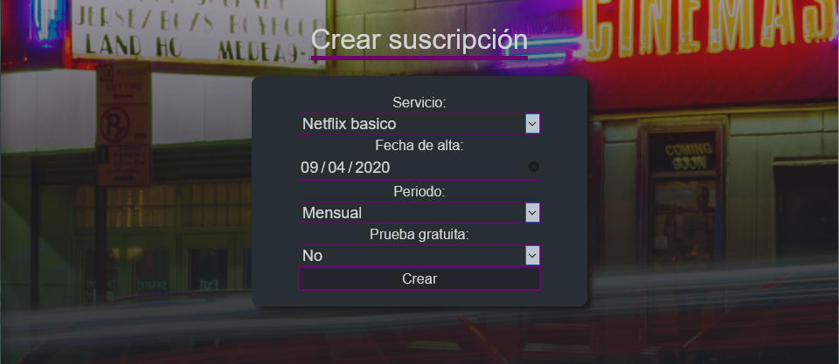
Al hacer clic en “Crear” la página redirige al usuario a la lista de suscripciones, donde mostrará la suscripción recién creada.
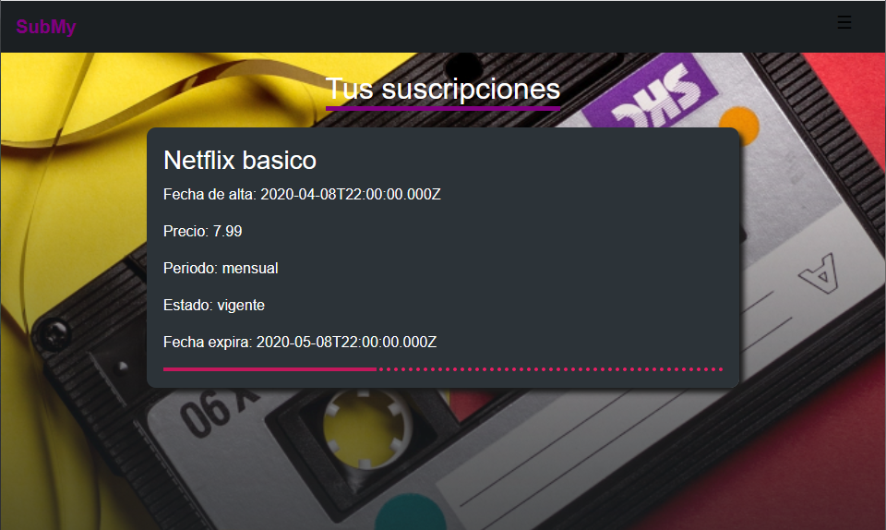
Para terminar si se hace click en el botón de la barra de navegación de “Cerrar sesión” nos llevará de vuelta a la parte de login y cambiarán los botones de la barra de navegación que hacen referencia a la parte privada de la aplicación:
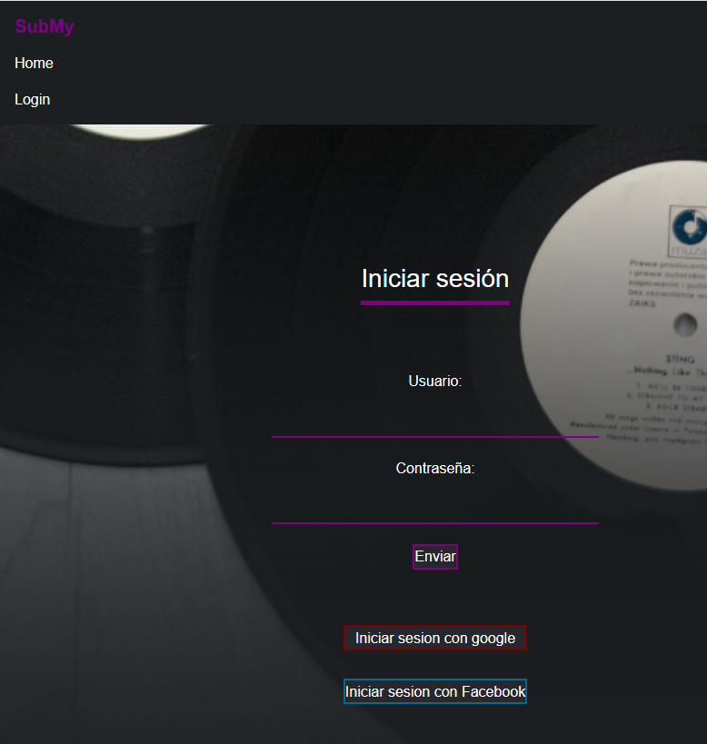

Diagrama de caso de uso

A continuación mostraré un diagrama de uso por parte de un usuario:
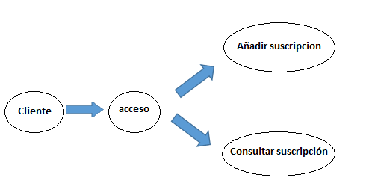Figura 19: Caso de uso, funcionamiento esperado interactuando con el usuario final.

Nombre | acceso
Descripción | El usuario se loguea por uno de los 2 métodos disponibles para que la aplicación lo autentifique
Actores | Usuario/cliente
Precondiciones
Flujo Normal:
- El usuario introduce su usuario y su contraseña y pulsa el botón entrar o bien usa el login por medio de red social.
- La aplicación valida los datos de entrada si se usa el loguin convencional o espera recibir datos por medio de las aplicaciones externas de google o facebook si se usa el login social
- En ambos casos si es correcto se autentifica al usuario
- La aplicación redirecciona a la página de suscripciones del usuario.

Extensiones:
- si los campos estan vacios o no se ajusta el contenido de estos a lo que se espera saldrá un aviso y el botón de entrar no estará habilitado, en caso del loguin social la validación se hace por parte de las aplicaciones de dichas redes.

Nombre | consultar suscripción
Descripción | El usuario puede ver las suscripciones que tiene ahora mismo registradas mostrando una fecha de inicio una de expiración y una barra animada que indica el progreso de la misma
Actores | Usuario/cliente
Precondiciones | se ha iniciado sesión correctamente
Flujo Normal:
- el usuario nada más loguearse estará en esta ventana, si se ha cambiado de ventana previamente podrá seleccionarla en la barra de navegación
- la aplicación tiene cargada las suscripciones del usuario y la muestra en la ventana correspondiente
Extensiones:

Nombre | crear suscripciones
Descripción | El usuario podrá añadir nuevas suscripciones indicando el tipo, precio, periodo, inicio/caducidad y si es una periodo de prueba o no
Actores | Usuario/cliente
Precondiciones | se ha iniciado sesión correctamente
Flujo Normal:
- el usuario seleccione en la barra de navegación la opción crear suscripción, luego rellene los campos correctamente y pulse el botón crear
- Una vez creada se redirigirá a la ventana de suscripciones del usuario donde se podrá ver la nueva suscripción creada junto con las anteriores ya creadas.
Extensiones:

SubMy en distintos navegadores

A continuación se muestran distintas vistas de la aplicación en los navegadores más usados:

Firefox

Página principal

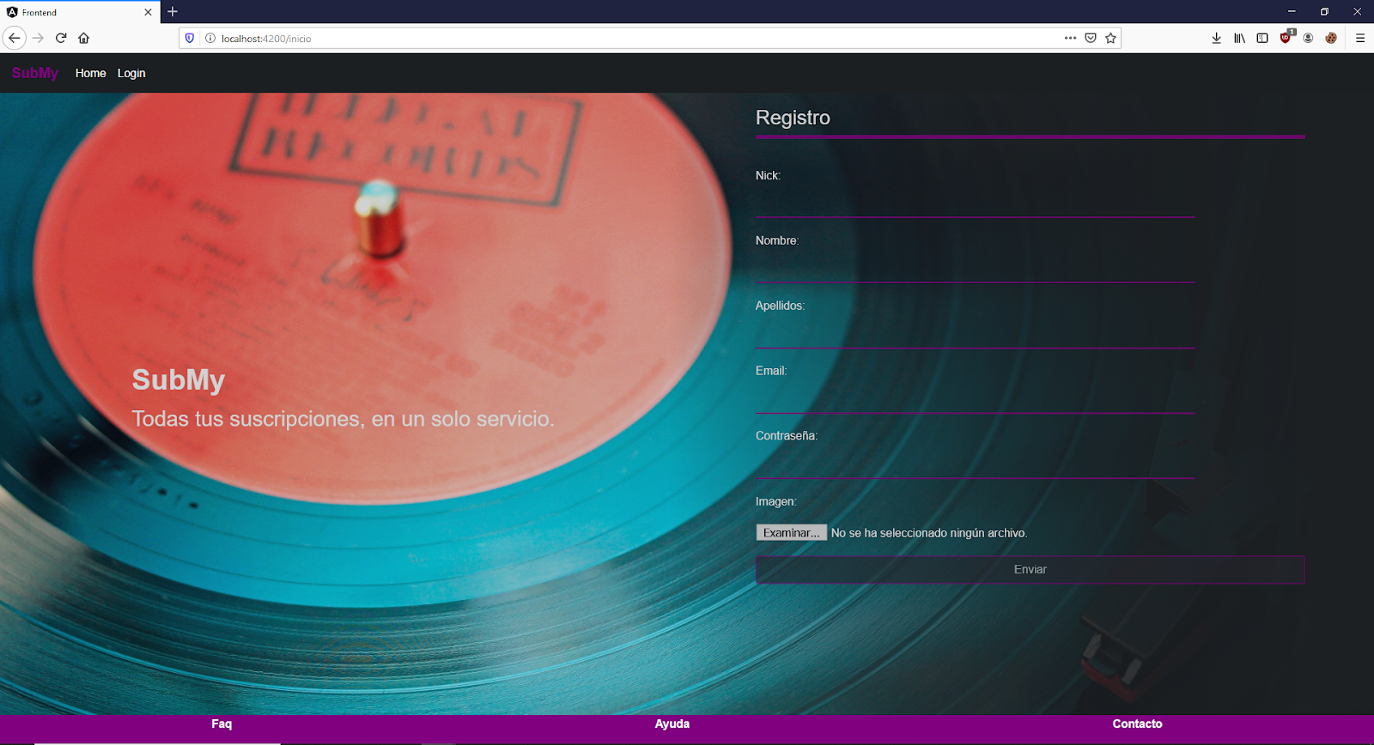

Página de login

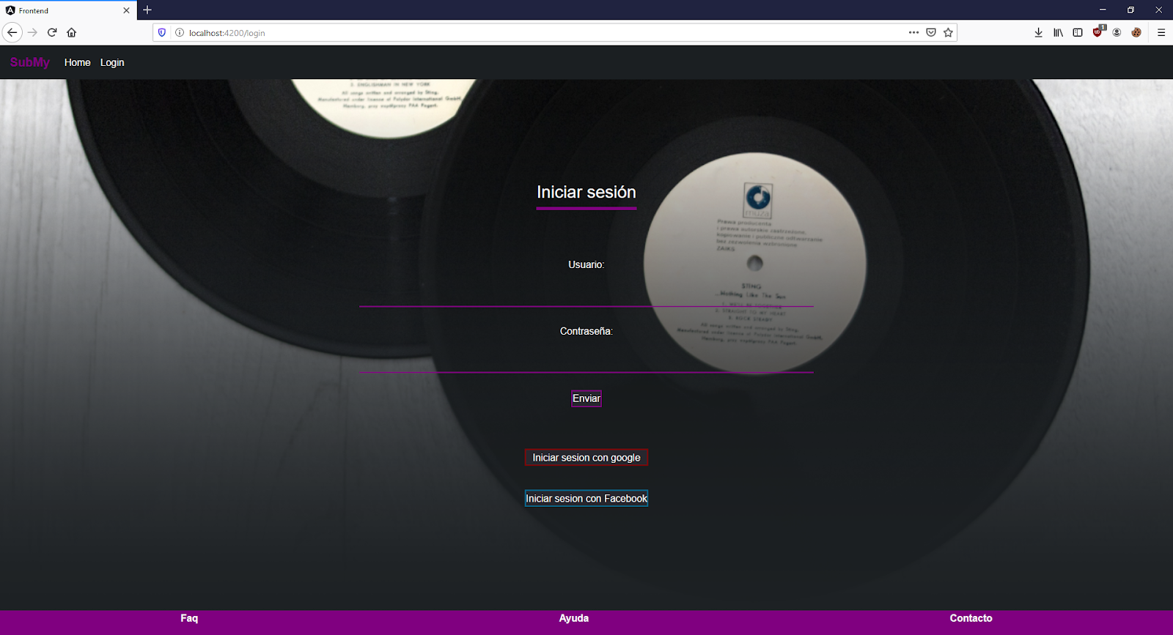

Página de suscripciones

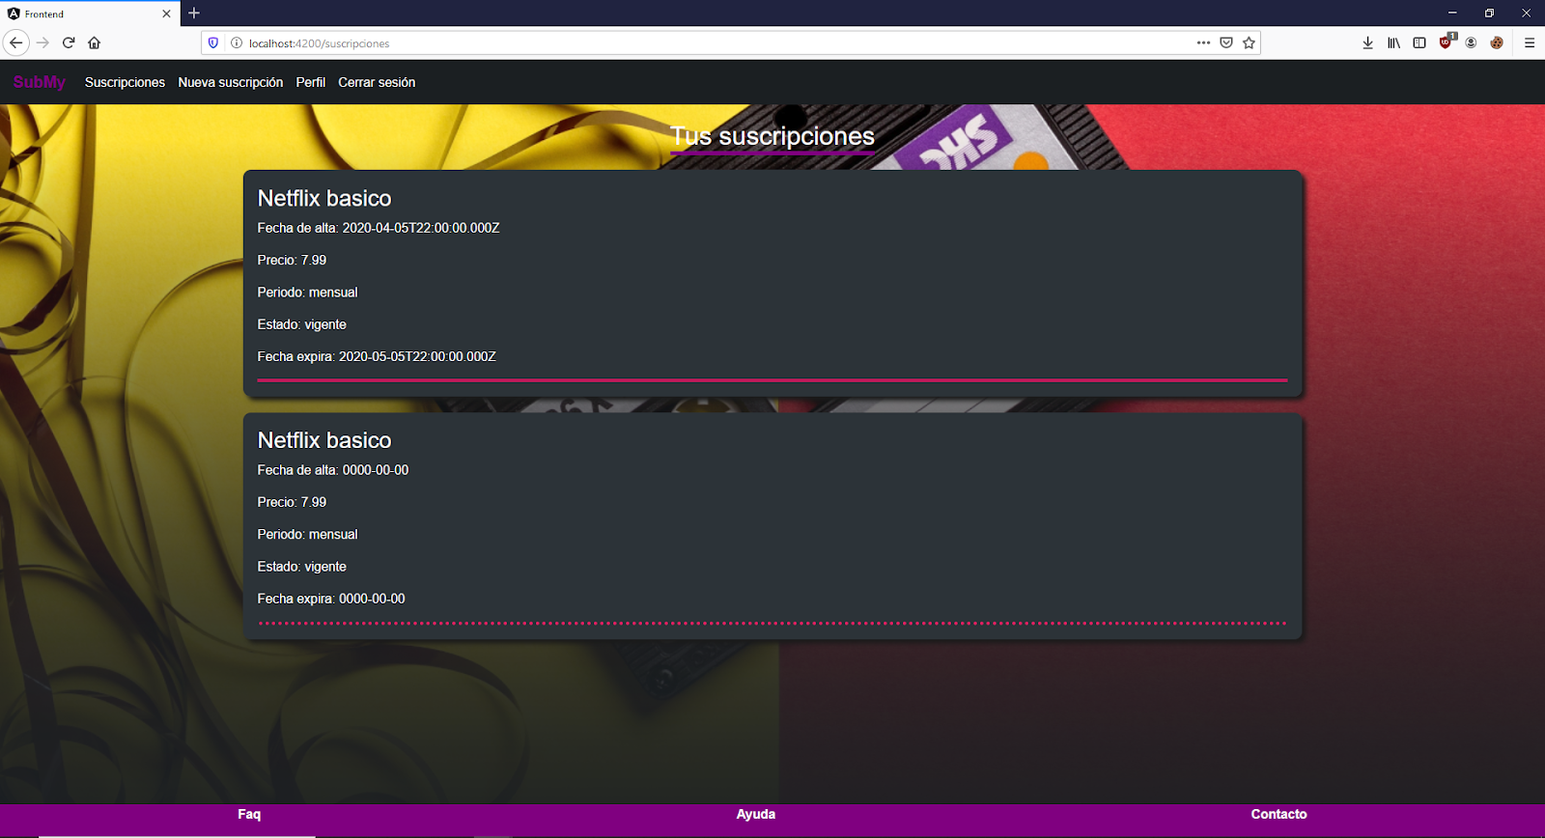

Google Chrome

Página principal

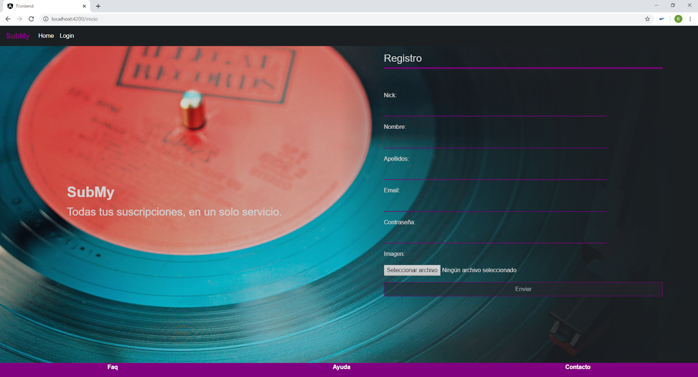

Página de login

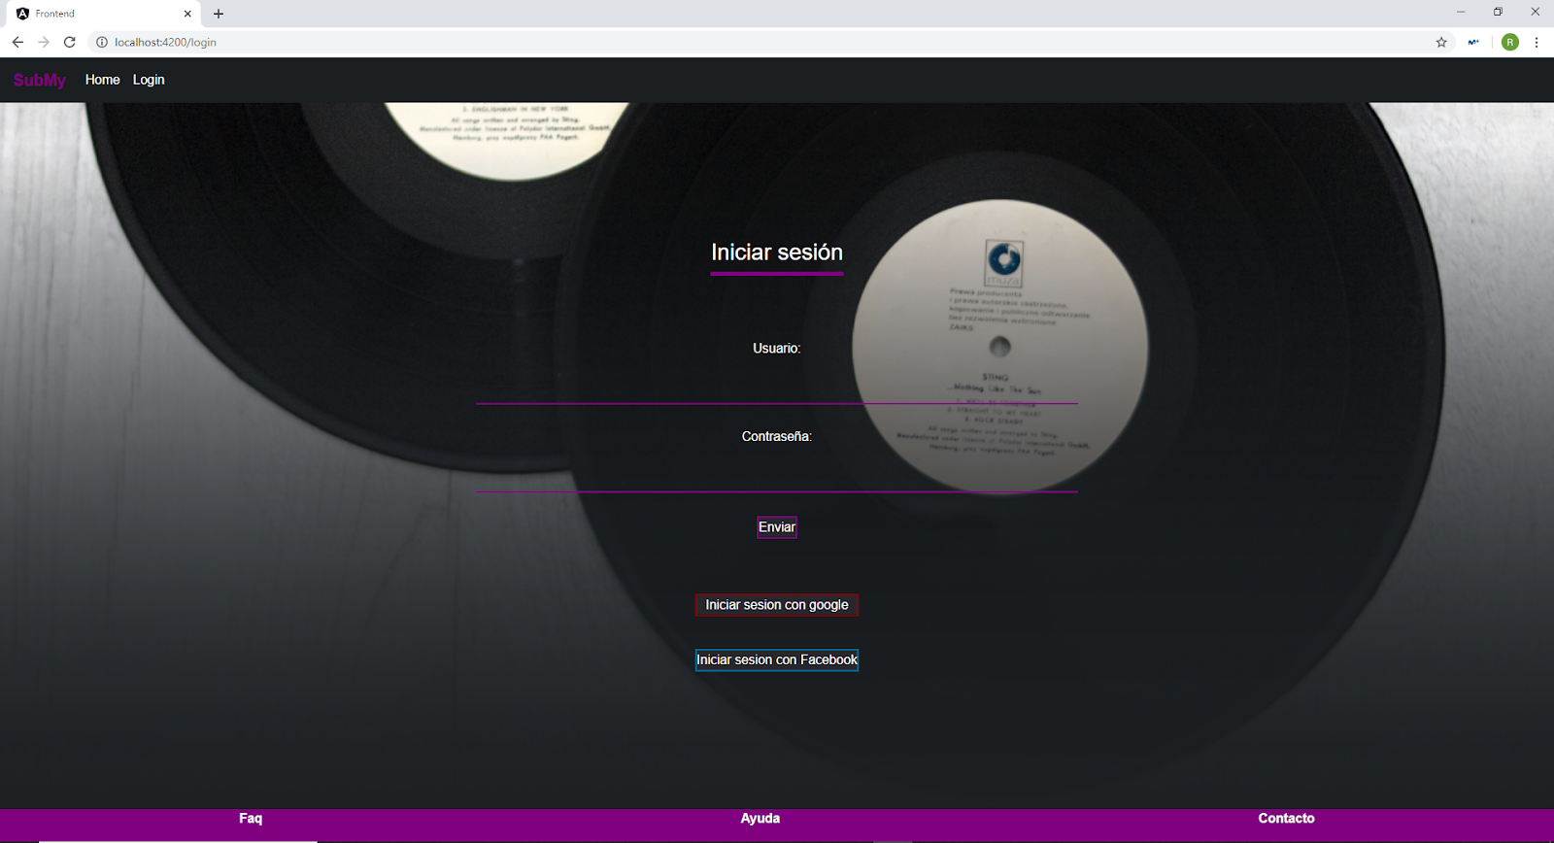

Página de suscripciones

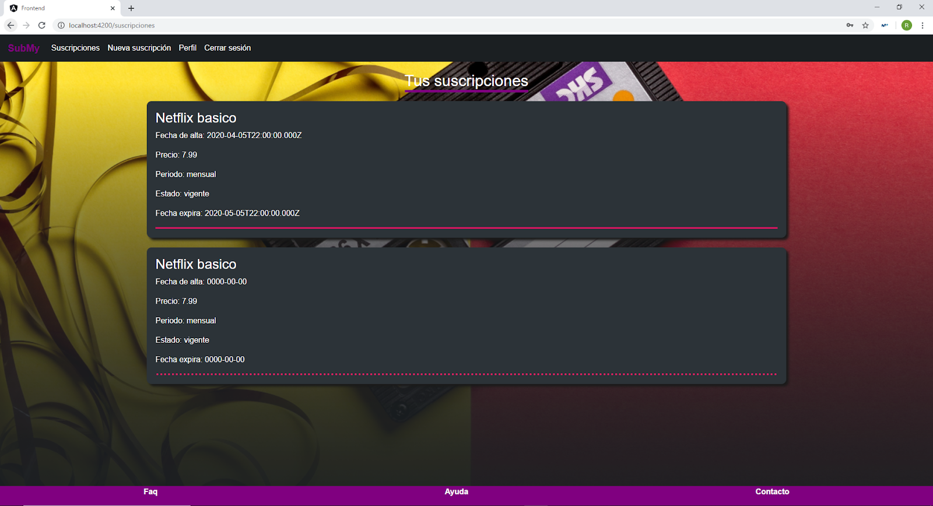

Opera

Página principal

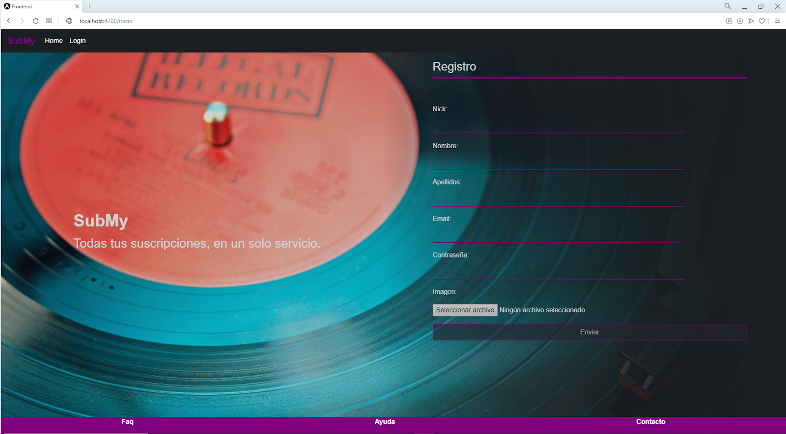

Página de login

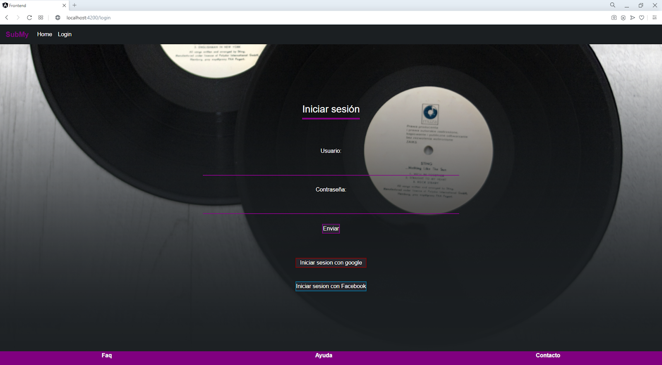

Página de suscripciones

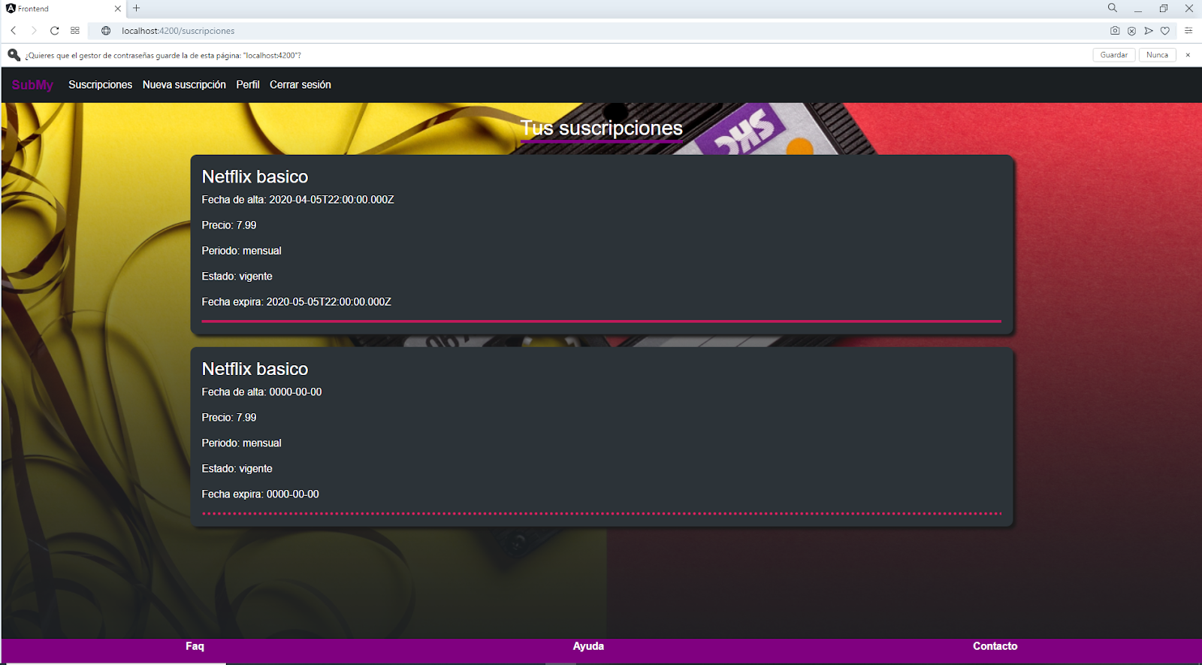

Esquema Entidad Relación y código fuente

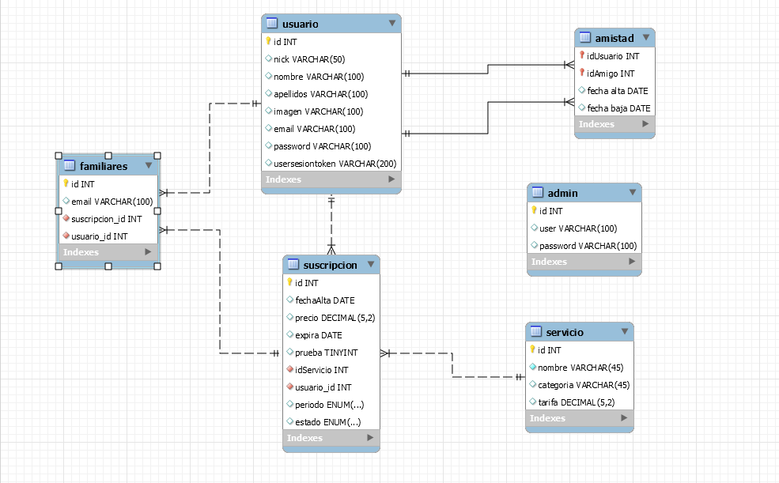Figura 20: Esquema Entidad Relación de SubMy.

Código fuente

Principalmente podemos dividir el código fuente en 2 partes:

- Backend en el que se encuentra toda la lógica de la app, en esta carpeta se encuentra todos los archivos que se usan para la interacción con la BBDD (controladores) y las rutas que conectan con el frontend para que asi los datos puedan mostrarse al usuario final.

- Frontend en esta parte se encuentra todo lo visual, lo que está destinado a mostrarse al usuario final, se divide en los distintos componentes que componen la app (la funcionalidad, el diseño…).

Estructura de carpetas:

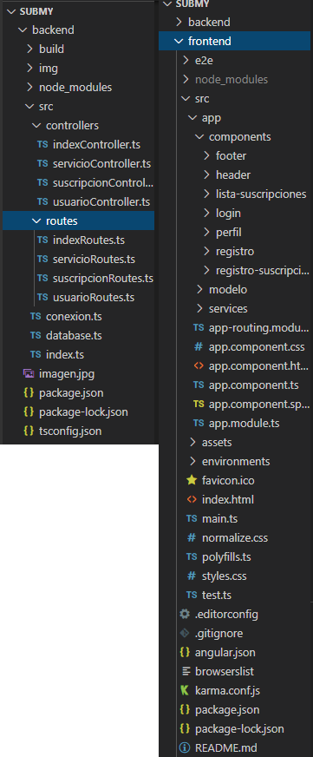Figura 21: Estructura de directorios.

Índice de imágenes

Figura 1: Crecimiento de Netflix los últimos 8 años. Fuente: Statista. 4
Figura 2: Crecimiento de aplicaciones durante el confinamiento. Fuente: Statista. 5
Figura 3: 2 y 3: Primeras vistas de la app. 7
Figura 4: Logotipo de Angular®. 8
Figura 5: Logotipo de NodeJS®. 9
Figura 6: Seguridad de la aplicación. 10
Figura 7: Material design by Google®. 11
Figura 8: Logotipo de SubMy. 14
Figura 9: Tipografía utilizada en el logotipo de SubMy. 14
Figura 10: Tipografía utilizada en la aplicación. 15
Figura 11: Páginas web de Etsy y Yorokobu. 16
Figura 12: Páginas web de Disney y Monument Valley Game. 16
Figura 13: Página web de Pixelgrade. 17
Figura 14: Página web de Monument Valley Game. 17
Figura 15: Bocetos preliminares en versión móvil. 18
Figura 16: Bocetos preliminares en versión móvil. 18
Figura 17: Bocetos preliminares en versión móvil. 18
Figura 18: Bocetos preliminares en versión de escritorio. 18
Figura 19: Caso de uso, funcionamiento esperado interactuando con el usuario final. 22
Figura 20: Esquema Entidad Relación de SubMy. 28
Figura 21: Estructura de directorios. 29

